11 класс

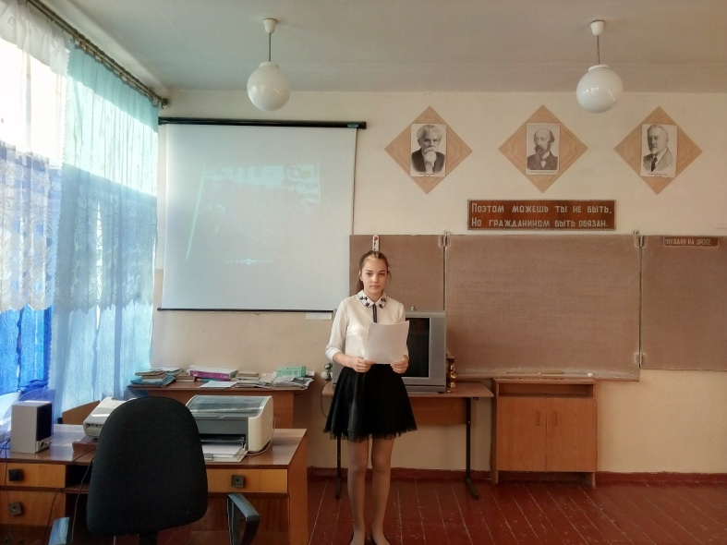
Доклад ученицы 11 класса Гольман Нины Васильевны.
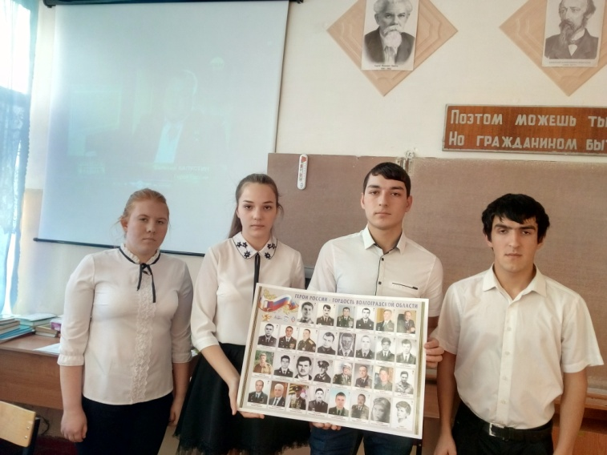
Общее фото с героями.
9- 10 класс

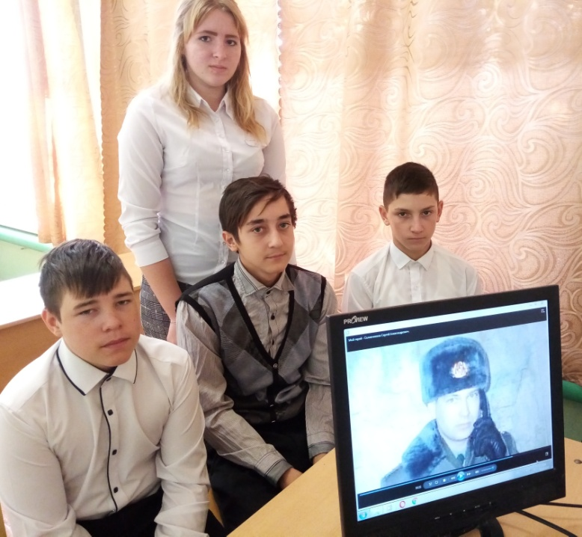
Его звали Солнцем. Командир батальона связи Сергей Солнечников в 2012 г. служил в Амурской области.

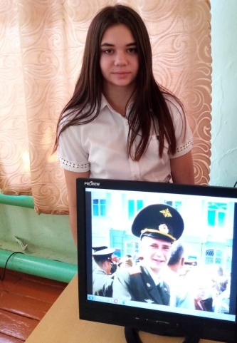

Солнечников Сергей Александрович Герой Российской Федерации (посмертно).

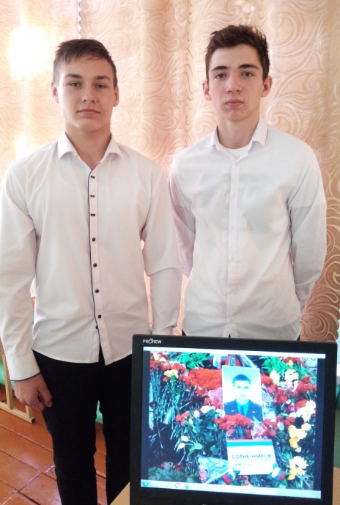
Стал достойным сыном Отечества

7 класс

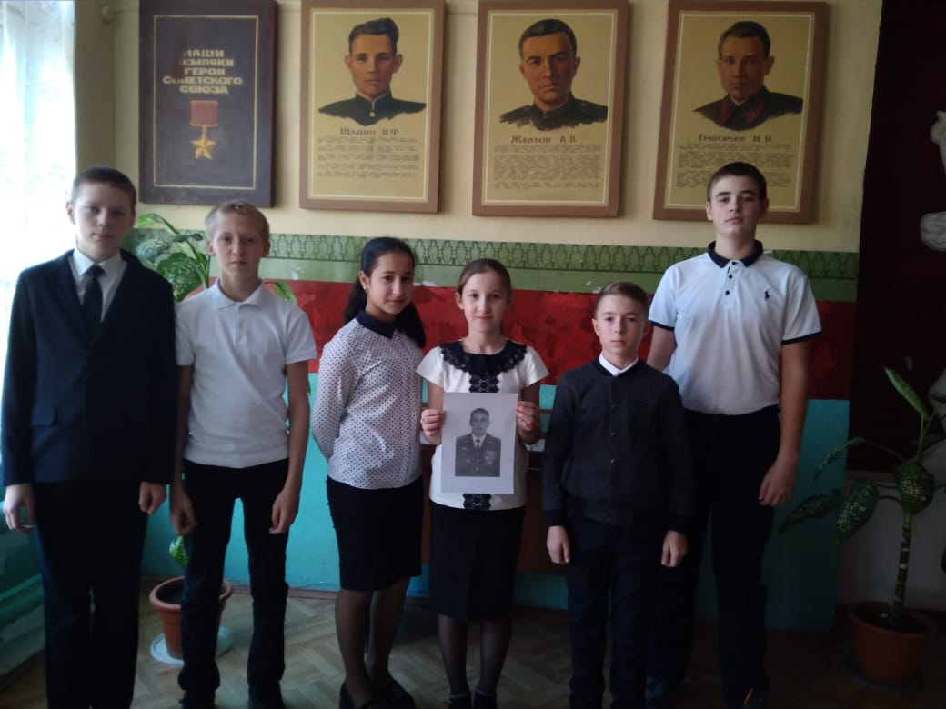

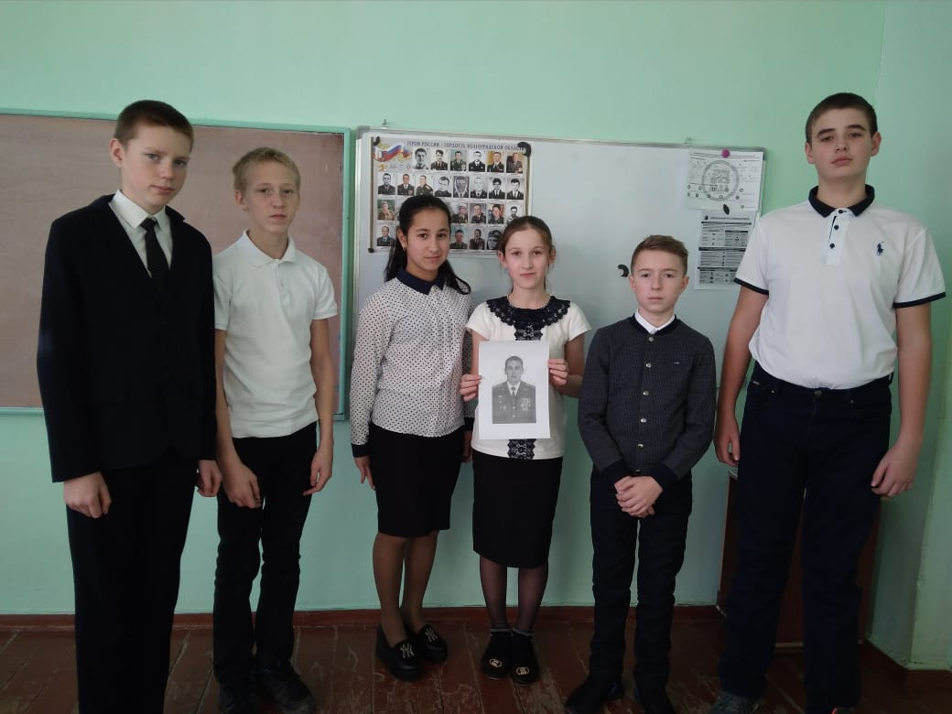

6 класс

Мы помним, мы гордимся
3 класс
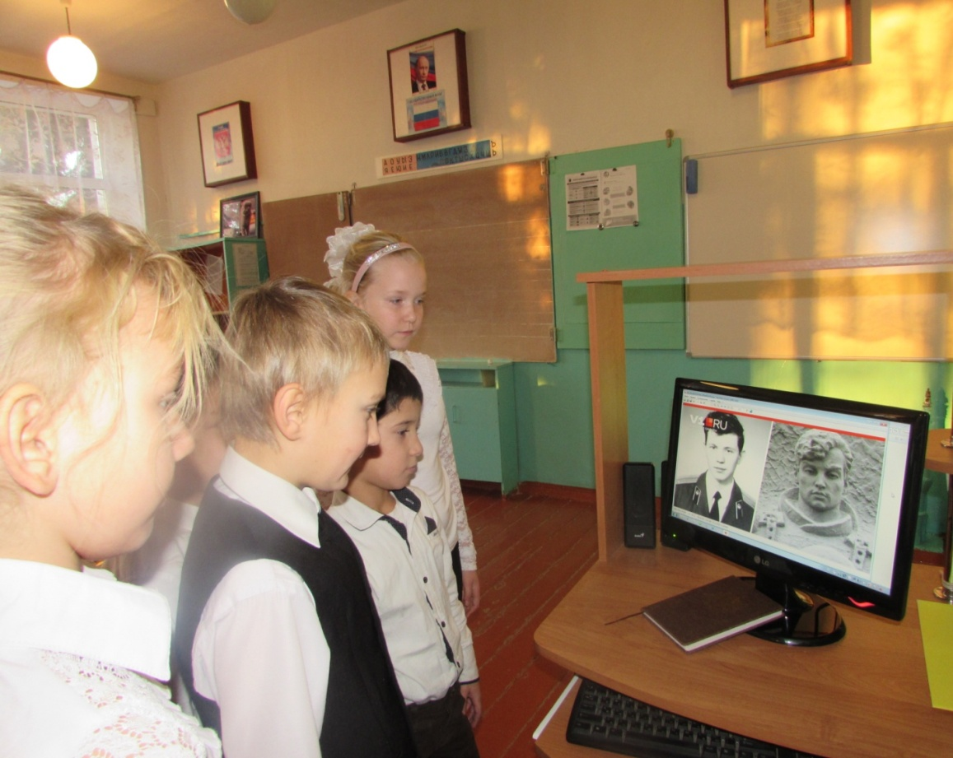
Бюст Алексея Журавлева установлен на Аллее Героев городского сквера в г. Урюпинске.
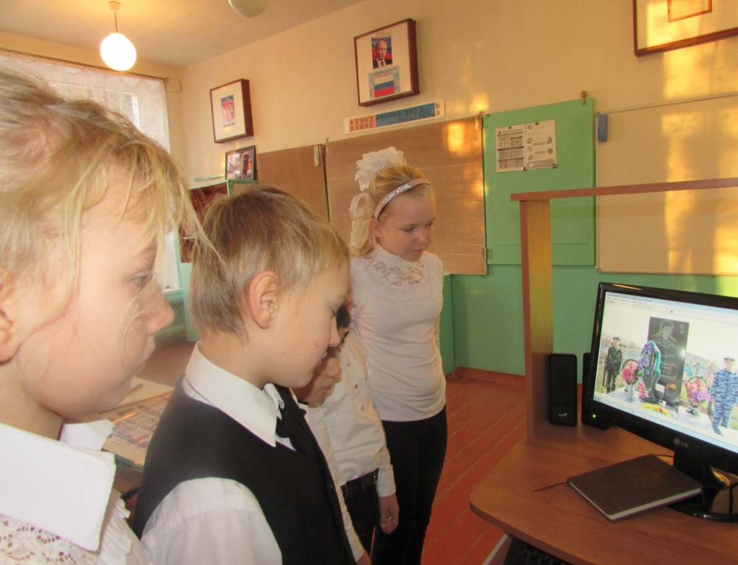
Похоронен Герой России капитан Журавлев А.Ю в пгт Нихаевский Волгоградской области.
1 класс
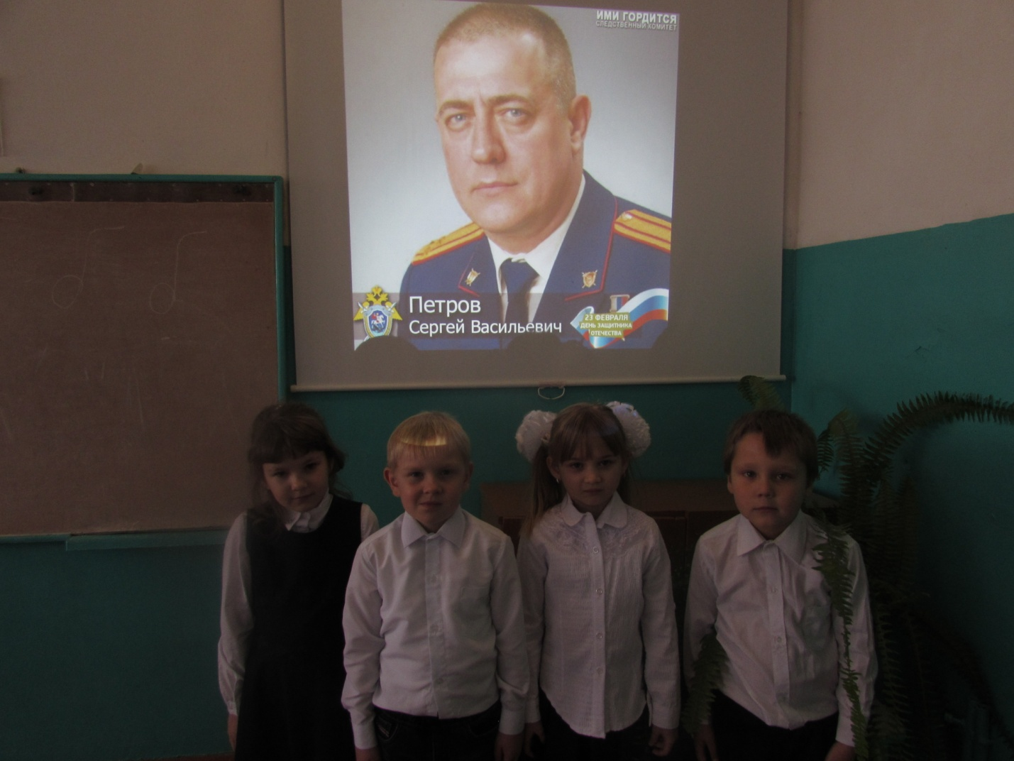
Учащиеся 1 класса рассказывают стихи о героях.
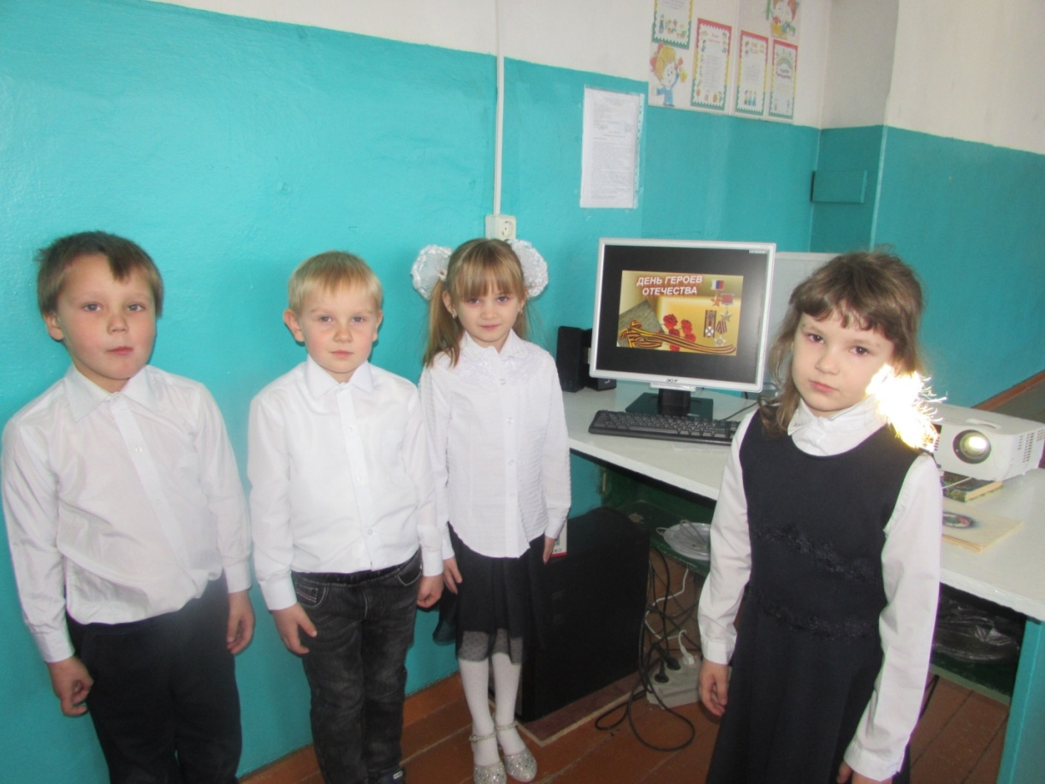

2,4 класс
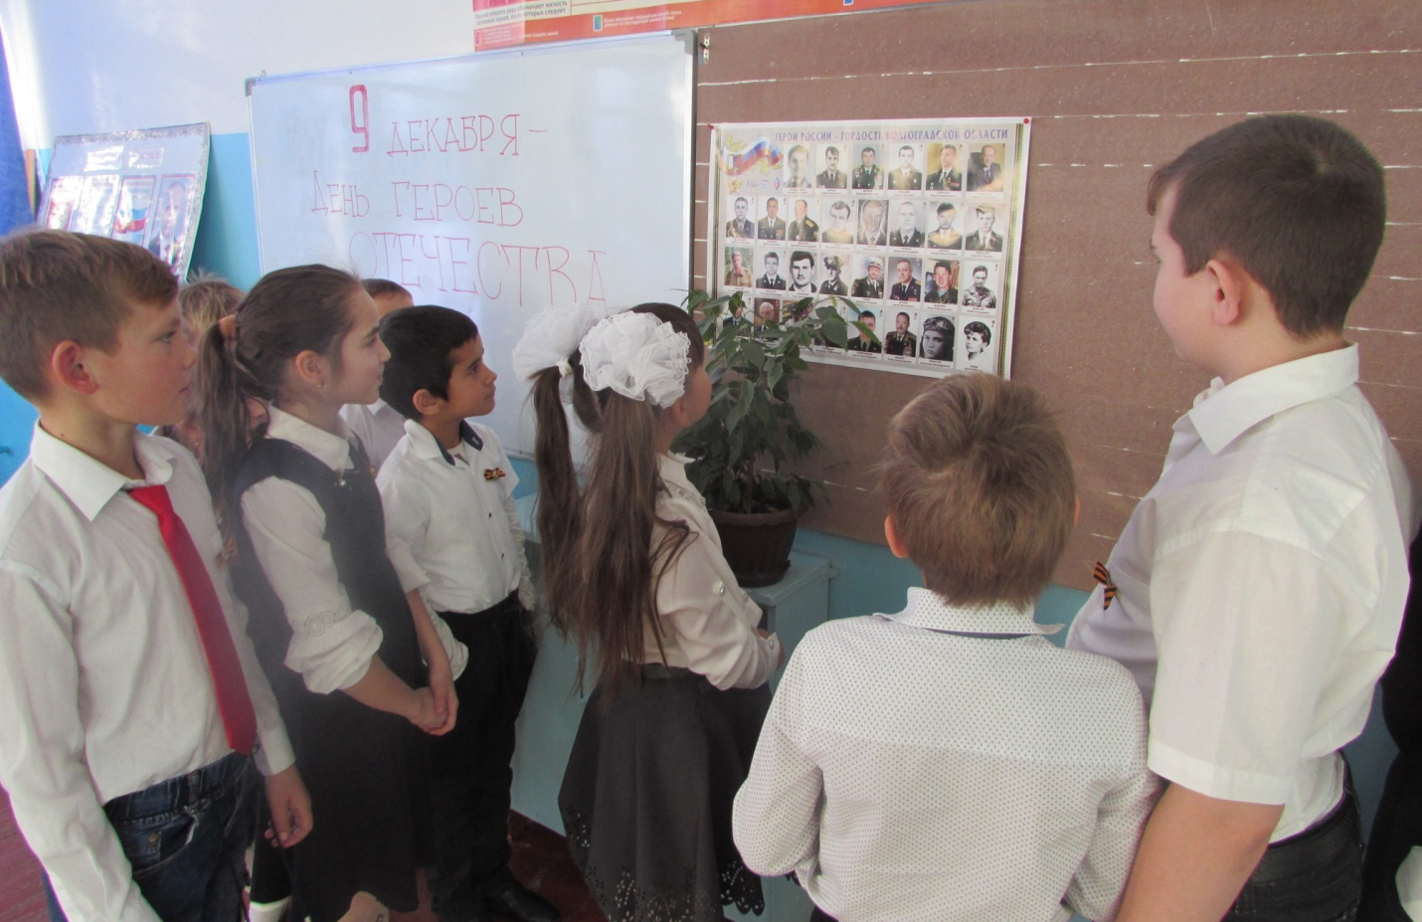
Урок мужества «Земляки – Герои Отечества»
5 класс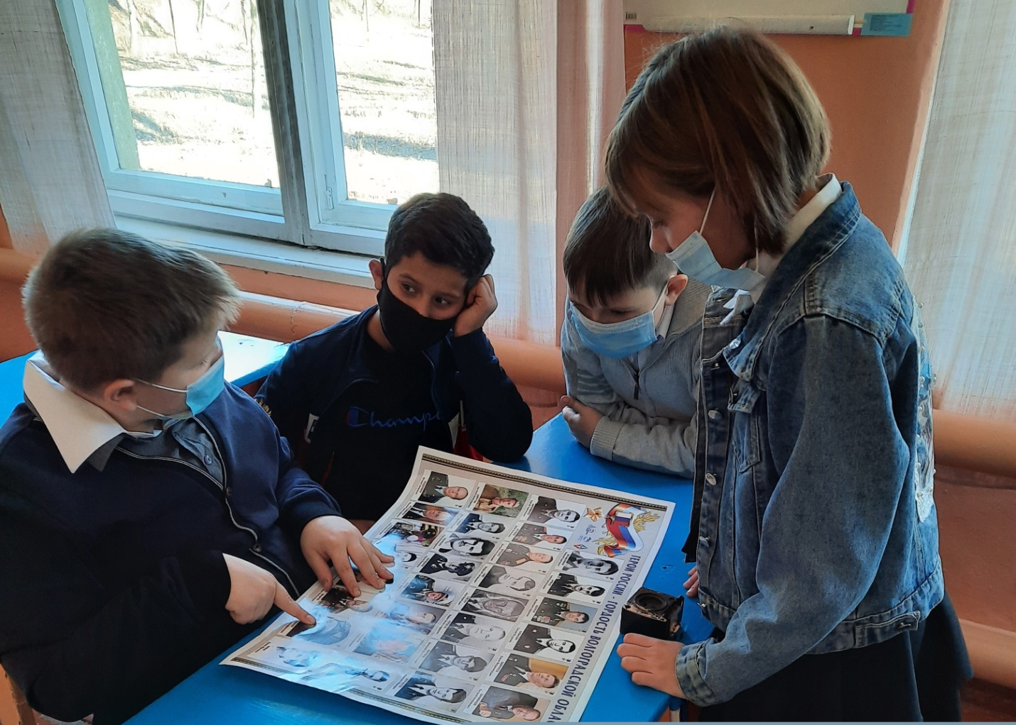
8 класс

